ДЕПАРТАМЕНТ ОСВІТИ ВІННИЦЬКОЇ МІСЬКОЇ РАДИ
МІСЬКИЙ МЕТОДИЧНИЙ КАБІНЕТ
ЗАКЛАД «ЗАГАЛЬНООСВІТНЯ ШКОЛА І-ІІІ СТУПЕНІВ №19
ВІННИЦЬКОЇ МІСЬКОЇ РАДИ»

Використання дидактичних ігор на уроках біології

Номінація «Дидактичні ігри»

Гончарук Інна Олександрівна,
учитель біології.
Спеціаліст І категорії,
Тел. (096) 3467101

м. Вінниця
2016 р.
Автор-упорядник Гончарук Інна Олександрівна, учитель біології закладу «Загальноосвітня школа І-ІІІ ступенів №19 Вінницької міської ради».
Гончарук І.О. «Використання дидактичних ігор на уроках біології»: Навчально-методичний посібник. – Вінниця: ММК, 2016. – 52 с.
Рецензенти:
Костюк В.М., директор закладу «Загальноосвітня школа І-ІІІ ступенів №19 Вінницької міської ради».
Любчак І.О., методист з навчальних дисциплін (природничий цикл) Міського методичного кабінету Департаменту освіти Вінницької міської ради.

Рекомендовано методичною радою
закладу «Загальноосвітня школа І-ІІІ ступенів №19
Вінницької міської ради»
(Протокол №1 від 14.01.2016 р.)

ЗМІСТ
ВСТУП ……………………………………………………………………………… 4
РОЗДІЛ 1. ТЕОРЕТИЧНІ ОСНОВИ ВИКОРИСТАННЯ ДИДАКТИЧНОЇ ГРИ
У НАВЧАЛЬНОМУ ПРОЦЕСІ ………………………………………………….…9
1.1. Дидактична гра як форма і метод навчання біології. ……………………...…9
1.2. Дидактичні умови використання гри в навчальному процесі. ………….….11
1.3. Види дидактичних ігор. ……………………………………………...……….17
РОЗДІЛ 2. ПРАКТИЧНЕ ЗАСТОСУВАННЯ ДИДАКТИЧНОЇ ГРИ НА
УРОКАХ БІОЛОГІЇ ………………………………………………………..………19
2.1. Особливості використання дидактичної гри на уроках біології. ………......19
2.2. Додатки …………………………………….…………………………………..27
ВИСНОВОК …………………………………..……………………………………49
СПИСОК ВИКОРИСТАНОЇ ЛІТЕРАТУРИ……………………….……………..51

ВСТУП

Не так важливо вчити дітей,
як потрібно створити ситуацію,
в якій дитина просто не може
не вчитися і робить це із задоволенням.
К. Роджерс
Формування культури школярів у даний час розглядається в якості однієї з актуальних педагогічних проблем. Підвищенню ефективності цього процесу сприяє оптимальне сполучення традиційних і інноваційних методів, форм і засобів виховання. Так, останнім часом усі частіше стали використовуватися ігри біологічного та екологічного змісту. Гра – не розвага і забава, а один із серйозних засобів педагогічного впливу на дітей. Ушинський відзначав, що в грі формуються всі сторони душі людини: його розум, його серце, його воля.
Одним з важливих завдань виховання і навчання дітей є їх своєчасний розумовий, інтелектуальний розвиток. Розумове навчання дітей здійснюється головним чином у повсякденному спілкуванні їх із дорослими, вчителями, друзями, при поглинанні інформації з книг, підручників, журналів, телебачення та ін. Особливо ефективне воно тоді, коли поєднується із специфічними навчальними (дидактичними) іграми та заняттями, під час яких учні засвоюють доступні їм відомості та вміння.
На будь якому етапі життя дитини відбуваються істотні зміни в її розвитку. Для правильного розвитку дитини не досить, щоб вона мала лише нормальну будову організму й властиві йому біологічні задатки, потрібний ще й активний вплив на учня учителя та дорослих, які його оточують.
Ще стародавні римляни говорили, що корінь навчання гіркий. Але навіщо вчити з гіркими й марними слізьми тому, чому можна навчитися з посмішкою? Якщо цікаво побудувати урок, корінь навчання може змінити свій смак і навіть викликати в дітей здоровий апетит. Здивування, окриленість, азарт, цікавість в очах дітей, коли руки так і тягнуться вгору й неможливо не підстрибнути від радості, від свідомості, що ти такий розумний, кмітливий, – ось що хотілося б бачити на своїх уроках.
Народна мудрість створила дидактичну гру, яка є для дитини найбільш підходящою формою навчання. Дидактичні ігри й заняття дають гарний результат лише в тому випадку, коли ясно уявляєш, які завдання можуть бути вирішені в процесі їх проведення і в чому особливості проведення цих занять.
Психологами доведено, що знання, засвоєні без інтересу, не забарвлені власним позитивним відношенням, емоціями, не стають корисними – мертвий вантаж. Дитина пише, читає, відповідає на питання, але ця робота не зачіпає його думок, не викликає інтересу. Він пасивний. Звичайно, щось він засвоює, але пасивне сприйняття й засвоєння не можуть бути опорою міцних знань. Діти запам’ятовують слабко, тому що навчання не захоплює їх. Завжди можна відшукати щось цікаве і захоплююче в житті. Одержуючи поживу для свого розуму, дитина охоче бере участь у заняттях, чекає їх, радіє їм.
Оволодіння учнями середніх загальноосвітніх шкіл ґрунтовними знаннями, необхідними уміннями й навичками виступає однією з найважливіших проблем у сучасній освіті. Розв’язання цієї проблеми неможливе без удосконалення технологій навчання, а, отже, й методів навчання. Сьогодні у педагогіці активізувався пошук адекватних цьому форм і методів роботи в навчальній діяльності. Серед них вирізняється ігрова діяльність, яка для дитини є нагальною потребою, а для педагога – способом реалізації різноманітних завдань навчально-виховного процесу.
Практика доводить, що у роботі деяких вчителів домінують репродуктивні методи навчання, які вимагають заучування матеріалу і його наступного точного відтворення. Наслідком цього є безпорадність перед необхідністю встановлення причинно-наслідкових зв’язків, творчого перенесення знань у змінені умови, прикутість до шаблону, традиції, нерозвиненість критичного мислення тощо.
Отже, актуальним стає впровадження активних методів навчання в практику роботи загальноосвітніх шкіл.
У дитячі роки гра є основним видом діяльності людини. За її допомогою діти пізнають світ і беруть участь у навколишньому житті.
Недаремно гру називають королевою дитинства. Без гри і романтики дітям жити нудно, нецікаво.
Гра виступає одночасно в двох часових вимірах: у теперішньому і в майбутньому. З одного боку, вона дарує щохвилинну радість, задоволенні актуальні невідкладні потреби, з другого – спрямована в майбутнє, оскільки в ній формуються чи закріплюються риси характеру, формуються вміння, розвиваються здібності, необхідні особистості для виконання соціальних, професійних, творчих функцій в майбутньому.
У будь-якій грі розвивається увага, спостережливість, кмітливість.
Під час гри учні, як правило, уважні, зосереджені і дисципліновані.
Включення до уроку дидактичних ігор робить процес навчання цікавим створює у дітей бадьорий робочий настрій, полегшує засвоєння навчального матеріалу.
Різноманітні ігрові дії, за допомогою яких розв’язується те чи інше розумове завдання, підтримують і посилюють інтерес дітей до навчального предмету. Гра має розглядатися як незамінний важіль розумового розвитку дитини.
Дидактична гра, повинна містити вправи, корисні для розумового розвитку учнів і їх виховання. Тут обов’язкова наявність захоплюючої задачі, вирішення якої вимагає розумового зусилля, подолання труднощів. Використання всієї розмаїтості ігор у навчальній і виховній роботі підвищує засвоєння знань і формує культуру в цілому. Однак варто пам’ятати, що не існує універсальної гри, придатної абсолютно для всіх учнів. Та сама гра в різних класах проходить по-різному. Необхідна її адаптація до конкретних умов проведення.
Традиційні уроки дають учневі змогу активно діяти всього кілька хвилин протягом навчального дня, коли, наприклад, він відповідає біля дошки. Левову частку іншого часу учень, у кращому разі, слухає вчителя, а частіше – просто очікує перерви. Пасивність неминуче призводить до втрати інтересу до предмета і до навчання загалом, енергія знаходить вихід у порушеннях дисципліни тощо.
Саме дидактична гра і належить до активних, нетрадиційних, визнаних методів навчання і виховання дошкільників, молодших школярів і підлітків. Цінність цього методу полягає в тому, що в ігровій діяльності освітня, розвиваюча й виховна функція діють у тісному взаємозв’язку. Гра як метод навчання організовує, розвиває учнів, розширює їхні пізнавальні можливості, виховує особистість.
Доведено, що дидактичні ігри, ігрові заняття і прийоми підвищують ефективність сприймання учнями навчального матеріалу, урізноманітнюють їхню навчальну діяльність, вносять у неї елемент цікавості і як наслідок підвищують рівень успішності учнів. В той же час, практика сучасної школи вказує на наявність невикористаного потенціалу дидактичної гри у навчально-виховному процесі.
Народна мудрість створила дидактичну гру, яка є для дитини будь-якого віку, найпридатнішою формою навчання.
Специфічний характер дидактичних ігор і занять висуває необхідність у певній регламентації відомостей, потрібних учням, а також умінь і навичок, які в них слід формувати.
Дидактичні ігри дадуть добрий результат лише тоді, коли учитель ясно усвідомить, які завдання можуть бути розв`язані в процесі їх проведення і в чому особливості організації цих занять в учнів залежно від їх віку та особливостей.
Дидактичні ігри дуже важливі для розумового та інтелектуального розвитку учнів під час уроків, на яких застосовуються дидактичні ігри, в учнів виробляються важливі якості, необхідні для успішного розумового розвитку. В учнів поступово формується здатність зосереджуватися. Спрямовуючи увагу своїх учнів, збуджуючи їх інтерес, учитель закладає основи розвитку такої важливої якості як допитливість. Дидактичні ігри мають певне значення і в моральному вихованні учнів. у них виробляється вміння діяти в середовищі ровесників (колективні уроки). Дидактичні ігри дають позитивні результати при умові планомірності їх проведення.

РОЗДІЛ 1. ТЕОРЕТИЧНІ ОСНОВИ ВИКОРИСТАННЯ ДИДАКТИЧНОЇ ГРИ У НАВЧАЛЬНОМУ ПРОЦЕСІ
  - Дидактична гра як форма і метод навчання біології
Поганий вчитель підносить істину,
хороший вчитель її знаходить.
А. Дістервег

Процес навчання – це динамічна взаємодія (співробітництво, партнерство) учителя та учнів, у ході якої здійснюється стимулювання і організація активної навчально-пізнавальної діяльності школярів з метою засвоєння системи наукових знань, умінь, навичок, розвитку і всебічної вихованості особистості.
Нам відомо, що процес учіння є своєрідним процесом самостійного «відкриття» учнем уже відомих у науці знань. «Коли говорять, – писав психолог С.Л.Рубінштейн, – що людина як індивід не відкриває, а лише засвоює вже здобуті людством знання…, то це, власне, означає лише те, що вона не відкриває їх для людства, а особисто для себе повинна все таки відкрити або навіть «перевідкрити». Людина досконало володіє лише тим, що сама здобуває власною працею». Процес цей має три взаємопов`язані стадії:
На першій стадії відбувається сприйняття, осмислення і запам`ятовування матеріалу, що вивчається, або засвоєння теоретичних знань.
На другій стадії засвоюються навички і вміння практичного застосування знань, що вимагає проведення спеціальних тренувальних вправ.
На третій стадії здійснюється повторення, поглиблення і закріплення знань, удосконалення практичних умінь і навичок.
Тобто, для того, щоб оволодіти новим матеріалом, учневі необхідно здійснити повний цикл навчально-пізнавальних дій: сприймання нового матеріалу, його первинне і наступне осмислення, запам`ятовування, вправляння в застосуванні теорії на практиці, повторення з метою поглиблення і засвоєння знань, умінь і навичок.
Тому гра, такий важливий засіб пізнання світу, може допомогти школі. Найактивніше використання ігрової діяльності в навчальному процесі просто необхідне; її використання дає змогу успішно формувати і закріплювати позитивне ставлення дитини до навчальної праці. Граючи на уроці, діти психологічно розкуті, що сприяє вияву їхніх творчих здібностей, нівелює негативне ставлення до об’єктивно складної навчальної праці. Позитивний досвід хочеться повторити на вищому рівні складності завдань. При цьому непомітно для себе дитина «втягується» у навчальну працю, пізнає її радість. Усвідомлення «я це можу» зміцнює впевненість у собі й породжує потребу «мені це необхідно, цікаво і зовсім не страшно».
Отже, гра у навчальному процесі створює мотивацію, близьку до природної, збуджує інтерес, підвищує рівень навчальної праці, розвиває комунікативні навички. Порівняно з іншими формами навчання й виховання, перевага гри полягає в тім, що вона досягає своєї мети непомітно для вихованця, тобто не потребує ніяких способів насильства над особистістю дитини.
Гра ні в якому разу не терпить примусу і є процесом суто добровільним. Гравці не ставлять перед собою ніякої дидактичної мети і завдань, їх цікавить тільки ігровий результат. Тому на ігровому уроці в навчальному кабінеті присутня тільки одна людина, що чітко уявляє, для чого все це почато – вчитель. Ця обставина й визначає педагогічні принципи впровадження ігрової діяльності у навчальний процес.
Яскравим прикладом ігрової позиції вчителя є діяльність А. С. Макаренка, який писав: «Є ще один важливий метод – гра… Треба зазначити, що між грою і роботою немає такої великої різниці, як дехто думає… В кожній гарній грі є насамперед робоче зусилля та зусилля думки… Дехто гадає, що робота відрізняється від гри тим, що в роботі є відповідальність, а в грі її немає. Це неправильно: у грі є така ж велика відповідальність, як і в роботі, – звичайно, у грі гарній, правильній…» .

1.2. Дидактичні умови використання гри в навчальному процесі
Перш ніж розглянути дидактичні умови використання гри в навчальному процесі, з’ясуємо значення таких понять, як «умова» та «дидактична умова». В педагогіці умови визначаються як обставини чи особливості реальної дійсності, за яких відбувається або здійснюється щось.
Відповідно, дидактичні умови – сукупність обставин, які роблять успішним протікання навчального процесу.
Проаналізувавши літературу і дослідивши понятійний апарат, виділяємо такі дидактичні умови успішного використання гри в навчальному процесі, як:
1) наявність мети навчально-виховного процесу, яка має особистісний смисл і забезпечує позитивну мотивацію учнів в процесі навчання з використанням гри на уроках біології;
2) особистісно-зорієнтований характер ігрової діяльності;
3) застосування комплексу різноманітних дидактичних ігор на уроках.
Мотив – (франц. motif, від лат. moveo – рухаю) спонукальна причина дій та вчинків людини. Виховання й закріплення в досвіді правильних мотивів поведінки – одне з найважливіших завдань педагога.
Мотивація – система мотивів або стимулів, яка спонукає учня до конкретних форм діяльності або поведінки. Значення мотивації для поведінки діяльності і формування особистості школяра дуже велике. Завдання педагога – виховання правильної мотивації.
Мотиваційний компонент є складовою навчального процесу. Цей компонент формує усвідомлення учнями їх власного стимулу до діяльності. Повноцінний стимул можливий за усвідомлення реальної значущості знань. Тому роз’яснення мети, поглиблення мотивації є передумовою позитивного ставлення учнів до навчального предмета. Учитель зобов’язаний викликати в учнів внутрішню потребу в засвоєнні знань. Це досягається за допомогою чіткого й достатнього формулювання учням пізнавального завдання (найчастіше у формі проблемної ситуації), адже одна й та сама за характером і результатами навчальна діяльність учнів може мати різні мотиви. Тому важливо, щоб учитель свідомо управляв мотиваційною стороною навчальної діяльності учнів, їх інтересами і потребами, формував позитивне ставлення до навчання.
Позитивне ставлення до навчання можливе, якщо:
- наукові знання викликають зацікавленість, а вчитель створює ситуації, якими учні захоплюються;
- знання, вміння і навички значимі для учня практично в різних життєвих ситуаціях і тому викликають глибоку зацікавленість;
- навчальна діяльність стимулює бажання долати труднощі, пробувати власні сили при засвоєнні навчального матеріалу;
- у системі суспільних пріоритетів наукові знання користуються належним авторитетом, що зміцнює мотиваційну основу навчальної діяльності учнів;
- сформовано колективний характер навчальної діяльності (створює сприятливу атмосферу і прагнення зайняти достойне місце серед ровесників);
- підтримується почуття власної гідності;
- навчальна діяльність є плідною (стимулює подальші старання);
- утвердилося справедливе оцінювання досягнень, доброзичливе ставлення, повага й розумна вимогливість до учнів.
Показники гри
Дидактичні ігри – це різновид ігор з правилами, спеціально створені педагогікою з метою навчання і сприйняття учнів, тому ці обидва процеси нерозривно пов’язані.
Добираючи ту чи іншу дидактичну гру, вчитель має пам’ятати , що процес створення гри містить ряд показників:
1. Мета застосування дидактичних ігор – розвиток стійкого пізнавального інтересу в учнів через різноманітні ігрові форми навчання.
2. Ігрова задумка;
3. Правила гри;
4. Безпосередньо ігрові дії;
5. Дидактичні завдання;
6. Оснащення гри;
7. Результат гри.
8. Кінцева мета гри – навчити учня самостійно орієнтуватися в складній і суперечливій обстановці, швидко ухвалювати правильні рішення, уміти адекватно оцінювати ситуацію й дії інших людей.
9. Завдання гри:
Освітні: сприяти міцному засвоєнню учнями навчального матеріалу. Сприяти розширенню кругозору учнів через використання додаткових історичних джерел.
Розвивальні: розвивати в учнів творче мислення. Сприяти практичному застосуванню вмінь і навичок, отриманих на уроці.
Виховні: виховувати моральні погляди й переконання. Сприяти вихованню особи, яка саморозвивається і самореалізується.
10. Функції гри:
Навчальна функція – розвиток загальних навчальних умінь і звичок, таких, як пам’ять, увага.
Розважальна функція – створення сприятливої атмосфери на заняттях, перетворення уроку з нудного заходу в захоплюючу пригоду.
Комунікативна функція – об’єднання колективів учнів, установлення емоційних контактів.
Функція релаксації – зняття емоційної напруги, викликаної навантаженням на нервову систему при інтенсивному навчанні.
Основні принципи організації гри:
Відсутність примушення будь-якої форми при залученні учнів у гру.
Принципи розвитку ігрової динаміки.
Принципи підтримки ігрової атмосфери (підтримка реальних відчуттів учнів).
Принципи взаємозв’язку ігрової і неігрової діяльності. Для педагогів важливе перенесення основного змісту ігрових дій у реальний життєвий досвід учнів.
Принципи переходу від простих ігор до складних ігрових форм. Будь-яка навчальна гра включає три основні етапи: підготовчий, етап проведення гри, етап узагальнення та аналіз результатів.
Правила гри:
Урок, проведений в ігровій формі, вимагає певних правил:
1. Попередня підготовка. Потрібно обговорити коло питань і форму проведення. Мають бути наперед розподілені ролі. Це стимулює пізнавальну діяльність.
2. Обов’язкові атрибути гри: оформлення, ефект несподіванки, що сприятиме підвищенню емоційного фону уроку.
3. Обов’язкова констатація результату гри.
4.Компетентне журі.
Обов’язкові ігрові моменти не навчального характеру (проквакати, заспівати пісню, як той птах, проскакати на коні та ін.) для переключення уваги і зняття напруги. Реалізація ігрових прийомів і ситуацій при урочній формі занять відбувається за такими основними напрямами: дидактична мета ставиться перед учнями у формі ігрового завдання; навчальна діяльність підкоряється правилам гри; навчальний матеріал використовується як її засіб;
Методичні рекомендації з розробки і використання дидактичних ігор
Певні методичні знання та вміння допоможуть правильно провести дидактичну гру. Ці знання допомагають застосувати найкращий варіант дидактичної гри на тому чи іншому етапі уроку.
До дидактичних ігор учнів слід готувати заздалегідь, враховуючи, перш за все, час проведення, деякі атрибути і правила. Це дозволить заздалегідь налаштувати учнів на гру і творчо підготуватися до неї.
Дидактичні функції гри повинні забезпечити достатньо широку, але посильну творчу і розумову діяльність учнів в області біології та суміжних дисциплін, відповідати віковим особливостям, ступеня підготовки і розвитку кругозору учнів.
Гру слід починати з простіших завдань, поступово переходячи до більш складних. Завдання повинні містити елементи захопливості і давати можливість приймати кілька варіантів відповідей, у тому числі і нестандартних.
Атрибути повинні бути красивими, яскравими, загадковими, незвичайними. Наочність повинна бути простою і ємною, естетично правильно виконаною. Помилки повинні бути виключені, тому це знижує інтерес гри, авторитет учителя. Наочність, вживана в процесі дидактичної гри, повинна носити більше схематичний характер, ніж образотворчий.
Ігри найкраще проводити в швидкому темпі, щоб кожен учень з максимальною активністю міг брати участь в грі. При цьому необхідний попередній розрахунок тривалості кожного етапу гри і обов’язкове його виконання в процесі гри.
Не можна залишати без уваги групу спостерігачів; необхідно наділити їх важливою роллю арбітра; стежачи за грою, арбітр робить висновки, дає оцінку ходу подій, але не в якому разі не виробляє персональних оцінок на адресу граючих – арбітр виступає стороннім спостерігачем ситуації і висловлює свої враження від побаченого. Краще проводити дидактичну гру виразно і емоційно. Це забезпечує інтерес дітей, бажання слухати, брати участь в грі, бути активним учасником.
Учитель, як ведучий гри, постійно активізує роботу пасивних учнів. Іноді буває корисно ввести в правила гри заохочувальні та штрафні бали. Засоби та способи, що підвищують емоційне ставлення дітей до гри слід розглядати не як самоціль, а як шлях, що веде до виконання дидактичних ігор.
Вчителю слід не допускати зниження інтересу у дітей до гри, суб’єктивності в нечесності. Необхідно вміло регулювати хід гри. Крім цього, вчитель, доповнюючи гру своїми елементами, повинен включити різні варіанти геймів, розминок, що дають можливість програє команді підтягтися. Якщо не враховувати цих рекомендацій, то команда, що з великим відривом втрачає інтерес до гри, а найчастіше відмовляється від гри.
Під час гри необхідні дисципліна і порядок. Під час гри намагайтеся забезпечувати нормальний психолого-педагогічний клімат. Між педагогом і учнями повинна бути атмосфера поваги, взаєморозуміння, довіри, співпереживання. Тон краще зберігати доброзичливим, лояльним.
Використовуючи дидактичні ігри, краще не допускати перенасичення навчального процесу ігровою діяльністю, тому занадто часте застосування дидактичних ігор на уроці призводить до ситуації, коли учні будуть сприймати курс вивчення біології, як гру в цілому.

Види дидактичних ігор
Дидактичні ігри можна поділити на такі категорії:
За видом діяльності: рухові, інтелектуальні (розумові).
За характером педагогічного процесу:
а) повчальні, тренувальні, контролю вальні й узагальню вальні;
б) пізнавальні, виховні, розвивальні;
в) репродуктивні, продуктивні, творчі;
г) комунікативні, діагностичні,профорієнтаційні.
За ігровою методикою: наочні, сюжетні, рольові, ділові, імітаційні.
За формою: ігрові свята, театральні ігрові дії, ігрові тренінги і вправи, запитальники і тести, змагання, конкурси, ігрові аукціони тощо.
За виглядом ігрового середовища: без предметів і з предметами, настільні, ТЗН, комп’ютерні, із засобами пересування.
Дидактичні ігри-вправи. Вони займають зазвичай 10-15 хвилин і спрямовані на вдосконалення пізнавальних здібностей учнів, є хорошим засобом для розвитку пізнавальних інтересів, осмислення і закріплення навчального матеріалу, застосування його в нових ситуаціях.
До дидактичних ігор-вправ відносяться: різноманітні вікторини, кросворди, ребуси, чайнворди, шаради, головоломки, біологічне лото, пояснення прислів’їв і приказок (додатки 2-18). Спонукання учнів до таких ігор засноване на прагненні проявити здогадку, кмітливість у розумовій діяльності. Також можна використати у розвитку пізнавальної активності учнів.
Робота з загадками (Додаток 1), на мій погляд, допомагає розвивати в учнів спостережливість, винахідливість, розвиток логічного мислення. Для того, щоб відгадати загадки, учні повинні добре знати матеріал шкільного підручника, додаткової літератури. Загадки складаю на основі зашифровки найбільш суттєвих ознак предмета або явища. Розгадування загадок передбачає формування в учнів уміння вирішувати логічні завдання, вкладені в них. При відгадуванні загадки я допомагаю учням виділити в необхідній послідовності всі приховані в ній ознаки, тому часто саме порушення порядку аналізу наявних даних призводить до помилок. Застосовую загадки також при вивченні нового матеріалу, при закріпленні цього ж матеріалу, на узагальнюючих уроках. При цьому прошу учнів не тільки відгадати загадку, але і відповісти на відповідні питання.
Дидактична гра на уроці – не самоціль, а засіб навчання й виховання. Сам термін «дидактична гра» підкреслює її педагогічну спрямованість та багатогранність застосування.

РОЗДІЛ 2. ПРАКТИЧНЕ ЗАСТОСУВАННЯ ДИДАКТИЧНИХ ІГОР НА УРОКАХ БІОЛОГІЇ
2.1. Особливості використання дидактичної гри на уроках біології
До шляхів активізації навчально-пізнавальної діяльності учнів належить використання дидактичних ігор у навчально-виховному процесі. Гра як метод навчання має давню історію. Вона широко застосовується в народній педагогіці. В сучасній школі ігрова діяльність використовується як:
- метод навчання;
- окрема форма навчання;
- технологія позакласної роботи.
Визначення місця й ролі ігрової технології в навчальному процесі великою мірою залежить від розуміння вчителем функцій і класифікації дидактичних ігор.
Дидактична гра відрізняється від гри взагалі суттєвою ознакою – наявністю чітко поставленої мети навчання й відповідного їй педагогічного результату. Виокремлено такі компоненти ігрової технології: мотиваційний, орієнтаційно-цільовий, змістово-операційний, ціннісно-вольовий, оцінковий. Ці компоненти тісно взаємопов’язані й у сукупності визначають технологічну структуру гри, до якої входять такі елементи: настанова на гру, завдання, правила гри, ігрові ситуації, ігровий стан, сюжетно-ігрові дії, результат гри.
Настанова на гру сприяє формуванню позитивної мотивації учнів, активізує їхнє мислення, уяву. її форма має бути захоплюючою, наприклад: «Уявіть, що ви потрапили в тропічний ліс...». Ігрова ситуація може розгортатися в уявному просторі. Завдання гри можуть бути ігрові та навчальні, а для їх поєднання розробляються правила гри, які реалізуються у вигляді ігрових дій. Під час гри в учнів виникає ігровий стан, який супроводжується певними емоційними переживаннями, активізацією уяви, містить елементи змагання. Результат гри для вчителя полягає в показниках рівня знань і вмінь, норм поведінки, а для учнів – у досягненні певних цілей.
Тільки той спосіб викладання ефективний, яким задоволені учні, який їх цікавить. Практикою доведено, що уроки з ігровими методами навчання є доволі ефективними. З метою розвитку творчих здібностей учнів, реалізації потреби в спілкуванні доцільно проводити уроки-конференції, уроки-подорожі, уроки-брейн-ринги, уроки-КВК, уроки-аукціони; уроки-заліки, які допомагають здійснювати контроль рівня знань. Такі форми навчання дають змогу учням повніше виявити індивідуальність, позбутися страху перед опитуванням або складним завданням, відчути інтерес до навчання та предмету загалом. Нестандартні форми уроку спонукають до творчості й учителя.
Дидактична гра сприяє формуванню партнерських взаємовідносин між учителем і учнями, що сприяє демократизації й гуманізації навчального процесу. Виховне значення гри неможливо переоцінити. Вона збуджує допитливість, бажання більше пізнати, докопатися до суті. Для дітей гра – засіб самовираження. Під час гри виникає об’єктивна необхідність у спілкуванні, налагодженні тісного контакту, тому переваги ігрової форми навчання педагог використовує для згуртування класу. Слід зазначити, що і сама підготовка до таких уроків, де немає просто «глядачів», коли всі – учасники, зумовлює налагодження стосунків, виникнення інтересу навіть у найменш зацікавлених дітей. Звичайно, не завжди є можливість провести урок-гру, тому частіше використовують ігрові моменти, наприклад: кросворди, «Знайди помилки», «Далі, далі», «Правильно – неправильно», головоломки.
Часто під час уроків або на домашнє завдання учні виконують творче завдання – написати загадки, скласти вірш чи казку. Наприклад, під час узагальнюючого уроку з теми «Дихання» можна запропонувати завдання прослухати казку і свої враження від почутого змалювати на папері.
Під час уроків-подорожей учні обирають собі капітана, навчаються працювати згуртовано, уболівають за успіхи та невдачі один одного.
Доцільно практикувати також використання рольових ігор, під час яких діти виконують роль суддів, певних видів рослин чи тварин.
У сучасній методиці біології значна увага приділяється саме нестандартним формам навчання, що дають змогу максимально враховувати зміст предмета, вікові особливості учнів, поєднувати раціональне і емоційне у викладанні й навчанні. Це можуть бути ігри-вправи, вікторини, кросворди, ребуси, чайнворди, шаради, головоломки, біологічне лото, пояснення прислів’їв і приказок, ігри-подорожі, рольові ігри, ігри-змагання тощо.
Ігри-вправи можуть проводитись як на уроці, так і в позаурочний час. Вони потребують, як правило, 10-15 хв і спрямовані на розвиток пізнавальних можливостей учнів, застосування знань у нових ситуаціях.
Природно, що при такій організації діяльності дітей зростає роль учителя. Він повинен розробити спеціальні запитання і завдання для груп кожного рівня, забезпечити їх додатковою літературою.
Як відомо, гратись люблять усі діти. Включаючи до уроку ігрові моменти, можна зацікавити предметом навіть найпасивніших у навчанні школярів, привернути їхню увагу до нецікавого для них матеріалу.
Наприклад, на уроці з теми: «Ротова порожнина: будова і функції. Зуби, профілактика зубних захворювань» двоє учнів отримують завдання: розіграти сценку «Прийом пацієнта лікарем-стоматологом з метою профілактичного огляду».
Лікар запитує пацієнта:
Чи добре ви пережовуєте їжу?
Чи споживаєте ви тверді горіхи і цукерки?
Як і коли ви чистите зуби?
Чи п’єте ви холодну воду відразу після прийому гарячої їжі?
Скільки разів на рік ви відвідуєте стоматолога? тощо.
Пацієнт, звичайно, відповідає так, що всім стає зрозумію, що від правил гігієни він далекий. (Такі правила гри!)
Лікар терпляче виправляє пацієнта і пояснює не тільки йому, а всьому класу, яких правил гігієни треба додержувати при догляді за ротовою порожниною і зубами.
Під час вивчення теми: «Обмін речовин» клас перетворюється на науково-дослідний інститут, до складу якого входять кілька підрозділів: лабораторія з вивчення обміну вуглеводів, лабораторія з вивчення обміну жирів тощо. Учнів поділяють на групи відповідно до кількості лабораторій, розподіляють посади – завідувачі лабораторій, наукові працівники і т. д. На це відводиться 5 хв, наступні 15 хв кожна лабораторія вивчає запропоновану вчителем тему або виконує завдання. потім кожна група звітує про результати своїх досліджень.
Пояснюючи значення вітамінів у процесі обміну речовин, можна звернути увагу учнів на симптоми захворювань, пов’язані з нестачею в організмі вітамінів А, В, С, D. На наступному уроці запропонувати одному учневі виконати роль лікаря, а іншим – пацієнтів і звернутися до нього зі скаргами на погане самопочуття (учні називають симптоми захворювань, пов’язані із нестачею якогось вітаміну в організмі). Лікар має поставити діагноз, призначити лікування і дати поради щодо профілактики авітамінозу. У ролі лікарів можуть бути кілька учнів.
На уроці з вивчення питань раціонального харчування можна провести невелику рольову гру – засідання наукової ради із захисту наукових робіт на тему: «Раціональне харчування школярів – запорука здоров’я». До цього уроку кожний школяр вдома складає тижневе меню для підлітка. Вибір продуктів харчування, способи їх приготування, норми і режим харчування мають бути науково обґрунтовані й доступні. На уроці школярі захищають свої роботи, а авторитетна комісія з кращих учнів і вчителя оцінює їх.
На уроках з будь-якої теми можна також проводити конкурс знавців. Учні дістають завдання: самостійно вивчити невелику частину матеріалу нової теми, підготуватися до відповідей на запитання. Як правило, бажаючих виступити в ролі знавців буває 5–6 учнів. Усі інші ознайомлюються з матеріалом і готують запитання для знавців. На таких уроках школярі працюють набагато активніше, намагаючись отримати якомога більше балів за запитання і за відповіді.
Тематичне оцінювання знань учнів теж можна провести у формі гри. Для цього з числа учнів, які мають високий рівень знань з предмета, призначається залікова комісія. Столи в кабінеті розставляють вподовж стін, за кожним сидить «екзаменатор». Він має поставити одне загинання, заслухати відповідь і оцінити її в балах. Перед початком такого уроку учні готують свої залікові картки, де проставлено номери запитань (вони відповідають номерам столів). Учень підходить до кожного столу (черговість значення не має) і відповідає на запитання. Наприкінці уроку залікова картка подається вчителю, і він виставляє загальну оцінку (максимальна – 12 балів).
Найефективнішими є ті уроки біології, на яких використовують різноманітні форми роботи, збагачують їх знахідками своїх творчих пошуків. У процесі гри в учнів виробляється звичка зосереджуватися, самостійно думати, розвивати увагу. Захопившись грою, учні не помічають, що навчаються, до активної діяльності залучаються навіть найпасивніші учні.
З цією метою в роботі з учнями можна використати наступні ігри.
«Сходження на вершину». На дошці вчитель малює гору з вершиною. Назва вершини відповідає назві тварини (рослини, органа, що вивчається). Два учасники одержують картки з певною кількістю ознак. Учні по черзі називають ознаки, які належать цій тварині (рослині). У разі правильного визначення учень перемішується по «сходинках» гори ближче до вершини. Перемагає той, хто швидше подолає всі етапи і дійде до вершини гори.
«Підбери пару». На дошці записують у довільному порядку дві колонки, наприклад: в одній – поняття, в іншій – його визначення. Або: назва системи, в іншій – її складові частини. Учень має з’єднати стрілками відповідні пари. Час виконання вказується.
«Знайди зайвого». На дошці вчитель записує назви споріднених тварин (рослин), понять, серед яких є «чужі». «Чужих» треба закреслити.
«Пошта». Для гри використовуються шість кишень (конвертів) розміром 16x11 см, з відповідними написами (наприклад, хижі ссавці). Учасники гри отримують однакову кількість карток (кожному або групі). Потім ці картки (з назвами чи малюнками тварин) учні повинні покласти у відповідну кишеню і не помилитися адресою.
«Хто такий, що таке...». Учням пропонуються картки з малюнками (визначеннями, термінами). Вони повинні вказати, що це таке чи хто це такий.
«Знайди помилку». У запропонованому тексті учні повинні визначити правильне твердження. Тексти учні можуть складати самі як домашні завдання.
«Реклама». Цю гру можна проводити індивідуально з учнями, у парах чи групах. За мінімум часу потрібно дати максимум інформації про запропонований об’єкт.
«Цифровий диктант». Використовується під час усного опитування. На дошці написані слова під певними цифрами. Кожен з учнів мас набір карток з цифрами 1, 2, 3. Учитель зачитує певні твердження (характеристики), а учні піднімають цифри, які відповідають характеристиці. Правильна відповідь – 1 бал.
«Пароль». Усім відоме значення слова «пароль». За цим поняттям визначають «своїх» і «чужих». Завдання гри полягає в тому, що «свої» учасники гри (учні) по черзі називають ознаки класу (типу, відділу, ряду, родини). Оцінка вірної відповіді – 1 бал. На дошці записана таблиця.
«Кубики». Кожна з граней кубика має частину малюнка чи картинки, схему. За умови складання всіх кубиків в одне ціле утворюється навчально-інформативна картина у вигляді карти, малюнка, схеми, об’єкта, картки із запитаннями. Зі збільшенням номера картки завдання ускладнюється, а відповідь і діяльність учня за мінімум часу дає максимум інформації про цей об’єкт.
«Лабіринт». Завдання – прочитати твердження. Якщо ви згодні з ним, рухайтеся за суцільною стрілкою, якщо не згодні, виправте помилки і рухайтесь за переривчастою стрілкою. Серед наведених тверджень є як правильні, так і неправильні. Вони з’єднуються між собою суцільними і переривчастими стрілками.
Для активізації пізнавальної діяльності дидактичні картки застосовуються:
1. Під час самостійної роботи. На уроці кожному учневі дається свій варіант дидактичних карток з запитаннями і завданнями, виконання яких розраховано на певний час.
2. У процесі викладання нового матеріалу. Вчителем кожному учневі пропонується дидактичний матеріал (картка), яка нарівні з картинками, таблицями, екранним посібником і малюнком учителя наочно доповнює розповідь. Завдання учнів полягає в тому, щоб зрозуміти зміст розповіді вчителя і доповнити картку письмово або графічним зображенням (домальовуванням, дописуванням тощо). Ця форма введення дидактичних карток не потребує творчої діяльності, однак робить навчальний процес раціональнішим, зрозумілішим та інтенсивнішим.
3. Під час закріплення та перевірки знань. Це вимагає опису або графічного зображення окремих фактів або зв’язків, які були вже обговорені на попередніх уроках або на даному уроці. Такі заняття вимагають використання одержаних раніше знань, тобто застосування відомих фактів у нових ситуаціях.
4. На практичних заняттях. У цьому випадку учні вносять до карток результати спостережень, дослідів.
5. На екскурсії. Під час самостійного вивчення природних об’єктів.
Завдання на визначення причинно-наслідкових зв’язків:
Визначити наслідки за даною основою. Що відбувається, коли хижак схопить ящірку за хвіст?
Визначити причини за даним наслідком. Чому зелені рослини без світла гинуть?
Запитання на визначення певних взаємозв’язків.
Який взаємозв’язок між корінням і листками? Яке пристосування до життя в повітрі мають кажани?
Завдання, які вимагають узагальнення і класифікації:
1. Провести узагальнення на основі одержаних раніше уявлень і понять (показати на фотографії різних плодів ті з них, які подібні за будовою до плодів гороху, вивченого учнями раніше).
2. Підібрати за даним зразком подібні до них об’єкти (розглядаючи фотографію, відібрати ті плоди, які належать до плоду коробочка).
3. Дати класифікацію рослин або тварин, представлених на фотографії, за таксономічними одиницями.
4. Узагальнити відомості, пов’язані з життєдіяльністю рослинних і тваринних організмів. Які умови необхідні для життя рослин?
Запитання, які вимагають визначення основних характерних рис, ознак предметів і явищ, а також умов перебігу будь-якого процесу.
Які особливості будови тіла і поведінки є характерними для хижих птахів?
Яке значення для життя рослин має вода?
Завдання, які вимагають доказу і застосування знань.
Користуючись малюнком-схемою, доведіть, що в насінні є жир і крохмаль.

Додатки
Додаток 1
Загадки
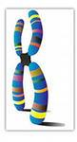
1.Талія моя тонка,
При розмноженні видна
Коли з сестричкою прощаюся –
У цьому місці вигинається.
(Хромосома під час мітозу)

(Еволюція)
2. Побігли мавпи .....
Закричали голосами .....
Застукали молотками ...
Підхопили сокири .....
Оглянутися не встигли ...
Їм прийшли на зміну ми!
Додаток 2
Прислів’я, приказки
- Яка мати – такі й діти. Які зиготи – такі й турботи!
- Птицю по польоту знають, а ген – за ознакою.
- Лізосом боятися – в клітку не проникати
- Всяку амінокислоту до рибосоми підносять, та не всяка до ланцюга приєднується.
- Не всякий, хто ділиться – зростає.
- Сміливість міста бере, а свинячий грип країни завойовує.
- РНК без ДНК – чекай біди, прийде вона!
Обговорення народних прислів’їв та приказок, цитат
- Вода камінь точить.
- Вода пливе – час минає.
- Будь здоровий, як вода.
- Глянь у воду на свою вроду.
- З малого джерела велика річка буває.
- Не знаємо ціни водиці, доки не висохла криниця.
- Вода все сполоще, крім лихого слова.
- Куди вода тече, там травиця росте.
- Де вода, там і верба.
- Тиха вода береги рве.
- Не виливай каламутну воду, доки чистої не знайдеш.

Додаток 3
Тема уроку: Розмноження грибів
Дидактична гра «Характеристика»
Учні заповнюють таблицю з використанням матеріалу попередніх уроків та підручника. Після виконання роботи учні діляться на 3 команди (3 ряди) з кожної команди учні пропонують учня який буде «захищати інтереси» даного царства.

Царство | Наявність клітинної стінки | Тканини | Спосіб живлення | Необмежений ріст
Гриби
Однодольні
Дводольні

Додаток 4
Тема уроку: Різноманітність грибів
Дидактична картка
Гриби – група ________________ організмів, які позбавлені ___________. Це одно_______________ і _____________ організми. Вегетативне _______________ гриба називають ____________________, воно складається з окремих ниток – ______________________. За допомогою міцелію гриб _____________________ поживні речовини. Клітинна стінка містить ______________________. У цитоплазмі є ______________, у них містяться ________________ поживні речовини: ______________ і ____________________. Розмножуються _________________, ___________ і ____________________ способами. Гриби ________________ поширені по ___________________ земній кулі.

Додаток 5
Дидактична гра «Визначеність»
Учням роздаються картки з завданнями різного рівня знань – учні самостійно мають оцінити свій рівень знань і вибрати завдання в відповідності із своїми можливостями.
І рівень
Вкажіть правильну відповідь («так» чи «ні»):
- Бактерії можуть стати причиною хвороби людини.
- Бактерії можна побачити неозброєним оком.
- Хвороботворних бактерій під час дезінфекції знищуються.
- Бактерій не буває в продуктах харчування.
- За допомогою бактерій виготовляють деякі продукти харчування.
- Бактеріальна клітина ззовні вкрита клітинною стінкою.
ІІ рівень
Допишіть речення:
- Бактерії на планеті поширені _______________.
- Найпоширеніша форма бактеріальної клітини – це ____________.
- Гниття плодів – результат масового розвитку в них ________ бактерій.
- Ззовні клітина бактерії виробляє за сприятливих умов ___________.
- Речовини, здатні протидіяти хвороботворним бактеріям, називають __________.
- У травній системі людини живе мікроскопічна кишкова паличка, яка належить до царства ___________.
- Муреїн – це речовина, яка входить до складу ____________ бактеріальних клітин.
- Бактерії розмножуються способом: ____________.
- Які бактерії корисні для людини?
- Бактерії, які живляться органічними рештками, належать до групи ________.
- До яких наслідків призводить потрапляння в організм людини хвороботворних бактерій?
- Для своєї життєдіяльності потребують сонячного світла бактерії __.

Додаток 6
Дидактична гра «Кросворд»
Необхідно скласти кросворд з даними словами:
  - Екологія;
  - Екологічні фактори;
  - Біотичні фактори;
  - Антропічний фактор;
  - Життєва форма;
  - Рослинне угрупування;
  - Флора;
  - Рослинність.

Додаток 7
Тема уроку: Охорона рослин
Дидактична гра «Казка»
Учням дається завдання скласти казку, в якій має відображатися питання охорони рослин. В своїй казці учні мають запропонувати методи охорони рослин.

Додаток 8
Тема уроку: Розмноження рослин

1. Орган, за допомогою якого розмножуються і розповсюджуються рослини.

2. Яку будову має насінина?
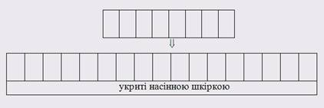
Додаток 9
Тема уроку: Лишайники
Дидактична гра «Узагальнення»
У ході узагальнення знань про організми царства Гриби учні самостійно складають таку таблицю:
Ознаки | Вищі гриби | Лишайники
Кількість видів | 100 тис. | 25 тис.
Із чого побудовані | З багатоклітинних гіфів | Співжиття водоростей та грибів
Спосіб живлення | Гетеротрофи: сапротрофи, паразити | Гетеро- і автотрофи
Розмноження | Вегетативне, нестатеве, статеве | Переважно вегетативне
Значення у природі | Шкідники рослин, тварин, «санітари» | «Піонери» в освоєнні нових територій
Значення для людини | Антибіотики, хвороби рослин, тварин, людини; їстівні та отруйні | Медицина, їстівні, кормові
Представники | Пеніцилін, дріжджі, маслюк, трутовик | Стінна золотянка, цетрарія

Додаток 10
Дидактична гра: « Хто такий? Що таке?»
Для учнів 10 класу Проводиться на уроці біології у 10 класі при вивченні теми «Нуклеїнові кислоти. АТФ». Учні отримують картки із завданням (намальованим об’єктом вивчення), потім називають ознаки цього об’єкта і намагаються відгадати.
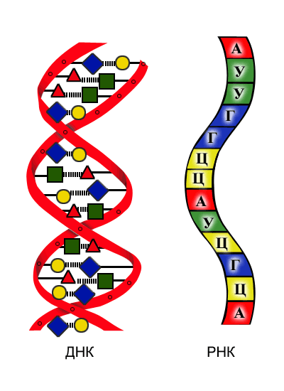
Відповідь: Це просторова модель молекули ДНК та РНК

Додаток 11
Дидактична гра «Знайди помилку»
Форма проведення: групова. Учні складають розповіді із помилками з теми, що вивчається. Обмінюються ними і шукають помилки в розповіді.
Приклад до теми уроку: «Ґрунт як середовище існування».
Ґрунт – це нижній родючий шар твердої оболонки Землі (гідросфери), утворений діяльністю неживих організмів. Вологість ґрунту завжди нижча, ніж повітря, тому організмам легше переживати періоди посухи в ґрунті. Іншою характерною особливістю ґрунту як середовища існування організмів є порівняно велика амплітуда добових і сезонних коливань температури. Над ґрунтом розташований шар гумусу, який формується здебільшого з рослинного опаду. Верхній шар ґрунту – материнська порода. Нижній шар – підстилка.
Правильні відповіді за порядком: верхній, живих, вища, невелика, підстилки, гумусовий, материнська.

Додаток 12
Дидактична гра «Хто швидший?»
Форма проведення: колективна. В цю гру учні грають рядами. Учитель задає завдання кожному своє. Хто швидше справиться із завданням, той і переможе. Наприклад: кожен ряд отримує назву середовища існування (наземно-повітряне середовище, водне середовище) живих організмів. Починаючи з першої парти, на листочку кожен учень пише представника цього середовища і передає своєму сусідові, а далі на наступну парту. Останній, хто заповнив листок, приносить його учителю. Він перевіряє, виправляючи помилки.
Перемагає той ряд, що виконує роботу із меншою кількістю помилок. Кількість тих, що сидять у ряді має бути однаковою.
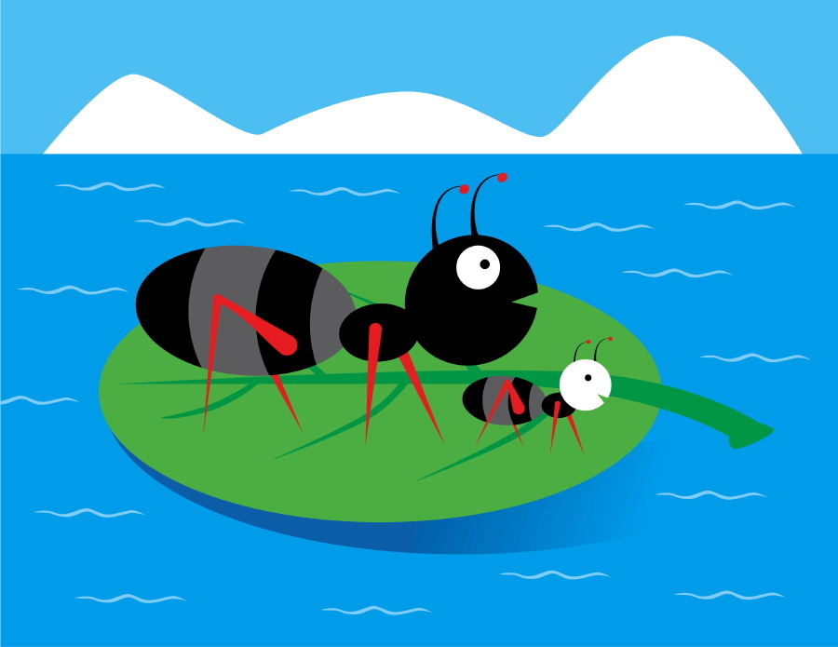
Додаток 13
Дидактична гра «Гра-подорож»
До теми: «Клітина – одиниця живого»
Урок у 10 класі як повторно-узагальнюючий урок. Весь повторювальний матеріал розбитий на кілька станцій, перебуваючи на яких, учні виконують певні завдання.
Станція «Історична». На столі лежать візитні картки вчених, які зробили свій внесок у розвиток цитології. Учні витягують візитки і розповідають про вченого, чиє ім’я написане на візитці.
Станція «Термінологічна». Учні називають та пояснюють терміни з даної теми.
Станція «Порівняльно-анатомічна». На картках написані деякі характерні особливості будови клітин того чи іншого організму. Завдання учнів – визначити, про який організм йде мова.
Станція «Будова клітини». В учнів на парті таблички з назвами органоїдів клітини. Учитель зачитує функції, які виконують ці органоїди. Учні повинні підняти картку з потрібним органоїдом.
Станція «Фізіологічна». На картках дані назви речовин, що входять до складу клітини. Учням потрібно назвати, які функції ці речовини виконують.

Додаток 14
Дидактичні ігри такого характеру краще проводити з учнями 5-6 класу.
«Зрозумій мене»
Кожен учень перебуває в ролі якогось вченого, та хоче пояснити та розповісти пр. щось цікаве зі своїх праць. Учень у довільній формі описує що-небудь, а клас або один з учнів, повинні відгадати, що він описує.

Додаток 15
Дидактична гра «Екологічне лото»
Учням роздають листочки із записами частин прислів’я. Під час гри вони повинні скласти повне прислів’я.
І ряд | II ряд
Де верба... | доброту віддячить.
Ліс і вода... | який поріг, така й господиня
Хліб-батько... | там і вода.
Криниця з водою... | вода-мати.
Хто в воді... | брат і сестра.
Яка криниця, такий і господар... | той в добрі.
Вода за... | що людина з розумом.

Відповіді: «Де верба – там і вода», «Ліс і вода – брат і сестра», «Хліб – батько, вода – мати», «Криниця з водою – що людина з розумом», «Хто в воді, той в добрі», «Яка криниця, такий господар, який поріг, така й господиня», «Вода за доброту віддячить».

Додаток 16
Дидактична гра «Конкурс одноклітинних тварин».
До дошки виходять учні і кожен трьома реченнями розповідає про якусь тварину. Всі інші повинні визначити, про кого мова. Наприклад,
№1
- Розмножуюся в клітинах крові, викликаючи їх розмноження;
- За це людина мене недолюблює;
- Вона усіляко бореться з комарами.
(це малярійний плазмодій)
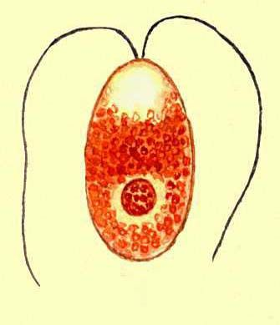

№2
- Маю небагато коротких, широких псевдоніжок;
- Живу у товстому кишечнику людини;
- Можу викликати у людини тяжке захворювання.
(це амеба дизентерійна)
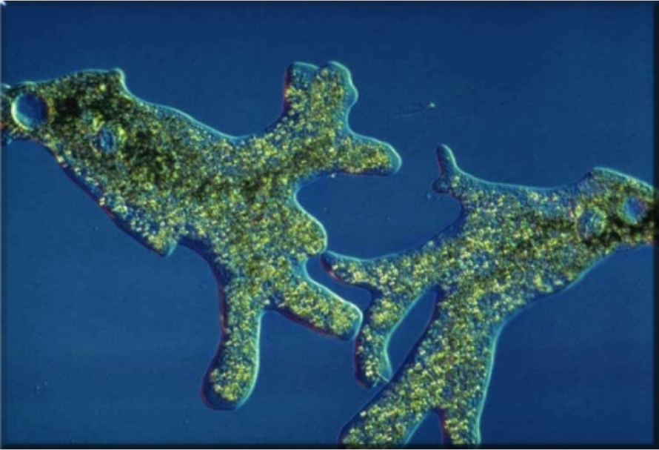
№3
- Маю клітинний рот і навколоротову заглибину;
- Наявні два ядра;
- Тіло вкрите війками, за допомогою чого і рухаюсь. (інфузорія туфелька).
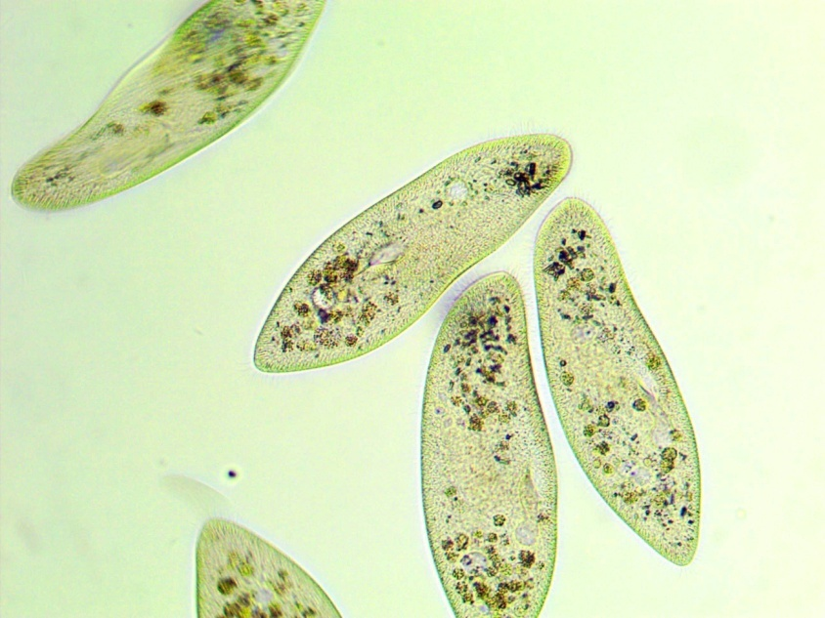
Додаток 17
Дидактична гра «Вставити пропущені слова»
Тема уроку: Дріжджі – одноклітинні гриби.
(На етапі актуалізації опорних знань)
- Амеби рухаються за допомогою …………(псевдоподій);
- У прісноводних найпростіших продукти обміну та надлишки води виводяться через …….(скоротливу вакуолю);
- Здатність організмів реагувати на зміни навколишнього середовища називається ………..(подразливість);
- Інфузорія-туфелька рухається за допомогою ……(війок);
- Кисень у цитоплазму надходить через ……(поверхню тіла);
- В інфузорії неперетравлені рештки їжі виводяться через …….. (порошицю);
- Переносити несприятливі умови найпростіші можуть за допомогою утворення ………(цисти).

Додаток 18
Тема: Покритонасінні
Дидактична гра «Бліц-турнір»
За 1 хв треба дати якомога більше відповідей.
- Рослини, які квітнуть хоча б один раз у своєму житті. (Квіткові.)
- Який учений відкрив явище подвійного запліднення у покритонасінних рослин? (С.Навашин.)
- Як називається чоловічий гаметофіт? (Пилкове зерно.)
- Зі скількох клітин складається чоловічий гаметофіт? (Двох.)
- Де розвивається чоловічий гаметофіт? (На пиляку.)
- Запас поживних речовин квіткових рослин. (Ендосперм.)
- Зачатковий пагін у квіткових рослин. (Брунька.)
- Місце пагона, у якому листки прикріплюються до стебла. (Вузол.)
- Яка частина квітки складається з тичинкової нитки та пиляка? (Тичинка.)
- Рослини яких родин мають плоди коробочку та ягоду? (Пасльонові й Лілійні.)
- Ученого, якого вважають засновником систематики. (К. Лінней.)
- Рослини яких родин, а особливо їх насіння, багаті на білок? (Бобові.)
- До якої родини належать помідори та картопля? (Пасльонові.)
- Скільки пелюсток має квітка родини Розові? (П’ять.)

Додаток 19
Дидактична гра «Паспорт родини Лілійні»
Кількість видів __________________________________
Життєва форма: _________________________________
Суцвіття: _______________________________________
Листки: ________________________________________
Оцвітина:_______________________________________
Формула квітки: _________________________________
Вони цвітуть та плодоносять_______________________
Плід: ___________________________________________
Запилення: ______________________________________

Додаток 19
Вікторина «Кімнатні рослини»
- Яку кімнатну рослину називають «квіткою алхіміків»? (Фуксію)
- Які кімнатні рослини є дуже отруйними? (Олеандр, дифенбахія)
- Назвіть рослини, які не мають справжніх листків. (Кактус, аспарагус)
- Промиті листки цього вазона можна прикласти до рани, що кровоточить. (Алое)
- Яка рослина має найдрібніше насіння? (Орхідея)
- Яким способом в більшості випадків розмножуються кімнатні рослини? (Вегетативно)
- На якій рослині писали давні єгиптяни і як називали той папір і рослину, з якої його робили? (Ціперус, папірус)
- У який час доби поливають кімнатні рослини влітку, взимку? (Влітку – ввечері, а взимку – вранці)
- Ця рослина виділяє біологічно активні речовини, вбиваючи стафілококи і стрептококи, дезинфікує приміщення і відганяє мух. (Пеларгонія)
- Яка рослина складає листки, коли до неї доторкнутись? (Мімоза сором’язлива)
- Під листками якої рослини не можна сидіти в похмуру погоду, ризикуючи навіть в кімнаті потрапити під дощ? (Монстера, калла)
- Рослина, яка повинна бути складовою частиною інтер’єру кухні, бо здатна поглинати шкідливі речовини? (Хлорофітум)
- Яка рослина вміє ходити по стінах? (Плющ)

Додаток 20
Тема: Узагальнення з теми «Черви»
Дидактична гра «Ромашка»
Учні отримують по пелюстці ромашки, які повинні розмістити відповідно до типів «Плоскі черви», «Круглі черви» чи «Кільчасті черви»
- «Плоскі черви»
Вони не мають порожнини тіла.
До цього типу належать 9 класів, зокрема Війчасті, Стьожкові черви та Сисуни.
Для них характерна личинкова стадія – фіна.
Тіло вільноживучих видів вкрите війками.
Травна система замкнена.
Представники цього типу мають проміжних хазяїнів риб, молюсків, ВРХ.
Тіло цих тварин сплющене, має форму листка, або стрічки.
- «Круглі черви»
Цей тип червів ще називають нематодами.
Клітини покривного епітелію виділяють назовні кутикулу.
Вони мають первинну порожнину тіла.
Для представників цього типу характерний процес линяння.
Паразитичні представники завдають шкоду багатьом рослинам.
Деяким видам притаманне позакишкове живлення.
Серед паразитів людини в Україні поширені аскарида людська, гострик, трихінела.
- «Кільчасті черви»
До цього типу належать класи Багатощетинкові, Малощетинкові і П’явки.
Їхнє тіло поділене на сегменти.
Вони мають вторинну порожнину тіла.
У більшості представників добре розвинена здатність до регенерації.
Кров може бути безбарвною або забарвленою у червоний чи зелений колір.
У водяних представників з’являються органи дихання – зябра.
Додаток 21

Тема: Зорова сенсорна система
Дидактична гра «Виправ помилку»
- Сліпа пляма – це місце найкращого бачення.
- Коли людина розглядає близькі предмети, кришталик стає плоским.
- Кришталик – це прозора драглиста маса без кровоносних судин і нервів.
- Незначна кількість сліз може потрапити до ротової порожнини.
- Діаметр рогівки змінюється залежно від рівня освітлення.
- Після заломлення світлових променів у кришталику утворюється збільшене пряме зображення предмета на сітківці.
- Пристосування ока до чіткого бачення предметів, в різну пору доби, називається акомодацією.
- Стінки очного яблука складаються з п’ятьох оболонок: зовнішньої, сполучнотканинної, середньої, судинної та внутрішньої.
- Зовнішня частина повік називається кон’юнктивою.
- Рогівка ока не відновлюється після операції.
- Короткозорість – таке порушення зору, коли предмети чітко видно тільки здалека.
- Ячмінь – це помутніння рогівки.

Висновок
Отож, працюючи над цією темою, я зробила висновок, що дидактична гра є невід’ємною частиною навчального процесу. Особливо у школі, де підтримувати інтерес учнів протягом уроку і протягом декількох уроків, враховуючи навіть всю педагогічну майстерність вчителя, особливо важко. Тому у своїй роботі я часто намагаюся застосовувати дидактичні ігри та вправи. Це дозволяє більш ефективно вирішувати навчально-виховні завдання, максимально враховуючи здібності та вікові особливості учнів. Дидактична гра є однією із суттєвих доданків динаміки навчального процесу, активізації пізнавальної діяльності, розвитку самостійності та формування широких пізнавальних інтересів у учнів. Результативність дидактичних ігор залежить, по-перше, від систематичного їх використання, по-друге, від цілеспрямованості програми ігор у сполученні зі звичайними дидактичними вправами. Актуальність гри у навчальному пізнаванні на сьогодні підвищується, з одного боку, у зв’язку з доступністю різних джерел пізнавання, наростанням обсягу різноманітної інформації, що надається телебаченням, відео, через мережу Інтернет, а також, все більш масштабним використанням засобами масової інформації ігрових технологій. Важливим завданням самого вчителя стає розвиток в учнів інтересу до самостійного відбору інформації і її активного використання. Це досяжне за участі дидактичних ігор, що дають можливість на практиці проявити свої здібності, демонструвати знання й уміння.
Гра ні в якому разу не терпить примусу і є процесом суто добровільним. Гравці не ставлять перед собою ніякої дидактичної мети і завдань, їх цікавить тільки ігровий результат. Тому на ігровому уроці в навчальному кабінеті присутня тільки одна людина, що чітко уявляє, для чого все це почато – вчитель. Ця обставина й визначає педагогічні принципи впровадження ігрової діяльності у навчальний процес.
Отже, гра у навчальному процесі створює мотивацію, близьку до природної, збуджує інтерес, підвищує рівень навчальної праці, розвиває комунікативні навички. Порівняно з іншими формами навчання й виховання, перевага гри полягає в тім, що вона досягає своєї мети непомітно для вихованця.

Список використаної літератури
- Богданова О. Методологічні основи роботи вчителя біології// Біологія, 2010 - № 30 (394), жовтень, с.16-18.
- Бондар Н./ Використання нестандартних форм і методів навчання на уроках біології// Біологія і хімія в школі. Біологія, 2008, № 3. – С. 33-37.
- Волкова Н.П./ Педагогіка: Посібник для студентів вищих навчальних закладів. – К.: Видавничий центр «Академія», 2003. – 527 с.
- Воробйова С. Дидактична гра в процесі навчання / С. Воробйова // Рідна школа. – 2002. – №10. – С.46-48.
- Галузяк В.М., Сметанський М.І./ Педагогіка. – Вінниця: РВВ ВАТ «Вінницька обласна друкарня», 2001. – 200 с.
- Гліженко Р./ Дидактична гра на уроці біології// Біологія і хімія в школі. – 2002.– № 5. – С.18-19.
- Гуцкалюк Л., Вербицька З./ Ігрові технології навчання на уроках біології. – Тернопіль-Харків: Видавництво «Ранок», 2009. – 128 с.
- Долбенко Т. Активізація пізнавальної діяльності підлітків: ігрові технології / Т. Долбенко // Рідна школа. – 2004. – № 10. – С 36-39.
- Дон О. Дидактичні ігри / О. Дон // Шкільний світ. 2001. – №35 – вересень. – С.5-7.
- Жорник О. Формування пізнавальної активності учнів у процесі спільної ігрової діяльності / О. Жорник // Рідна школа. – 2000. – №2. – С.26-28.
- Жук Г.І. / Активні форми і методи навчання біології. // Біологія, 2004. – № 19-21 (липень). – С.9-14.
- Зайченко І.М. /Педагогіка. Навчальний посібник для студентів вищих педагогічних навчальних закладів. – К.: «Освіта України», «КНТ», 2008. – 528 с.
- Загальна методика навчання біології. – К.: «Освіта України», 2008. – 458 с.
- Кузнєцова В.І./ Методика викладання біології. – К.: «Вища школа», 1990. – 256 с.
- Олійник І.В., Кучер Л.Є./ Позакласна робота з біології та хімії:Посібник для вчителя. – Тернопіль: Навчальна книга – Богдан, 2007. – 72 с.
- Тагліна О.В./ Тиждень біології в школі. 7-11 класи – Х.: Веста: Вид-во «Ранок», 2008. – 176 с.

